DiappTrack
Sistema de Autocuidado para Diabetes Mellitus Tipo 2
Manual de Administrador

Autor: Brayan Ruiz Marreros
Universidad: Universidad Nacional de San Martín
Facultad: Facultad de Ingeniería de Sistemas e Informática
Asesor: Ing. Dr. Cristian Werner García Estrella
Aplicación Web Progresiva (PWA) · 2026

Contenido
1. Iniciar sesión como administrador — Acceso al panel de control
2. Panel principal y navegación — Dashboard y menú de secciones
3. Gestionar pacientes — Buscar, crear y administrar cuentas
4. Ver el detalle de un paciente — Información y datos clínicos
5. Crear o editar un paciente — Alta y actualización de datos
6. Publicar contenido educativo — Artículos para los pacientes
7. Exportar datos a Excel — Descarga para análisis (SPSS)

Introducción
Este manual está dirigido al administrador de DiappTrack (personal de salud o investigador). El panel de administración permite gestionar pacientes, publicar contenido educativo y exportar los datos para su análisis.
El panel es responsivo: puede usarse desde un celular (como se muestra en este manual) o desde una computadora, donde la navegación aparece como un menú lateral.
Acceso
- Dirección web: https://diapptrack.vercel.app
- Se requieren credenciales de administrador.
Cómo leer este manual
Cada función se explica con una captura de pantalla y pasos numerados. Los círculos naranjas de la imagen (①, ②, ③ …) señalan el elemento que menciona cada paso.

1. Iniciar sesión como administrador
Objetivo: Acceder al panel de administración con las credenciales de administrador.
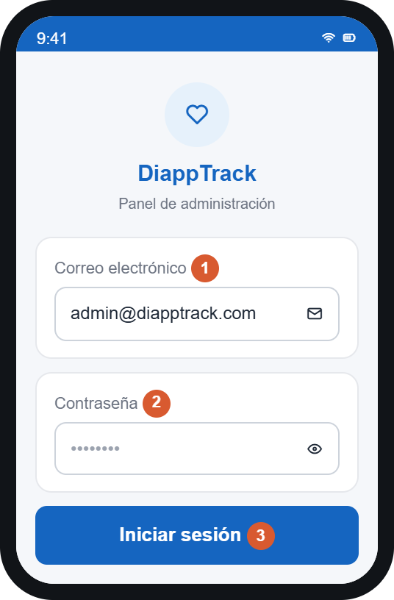  Acceso de administrador | - Ingresa el correo del administrador ①.  - Escribe la contraseña ②.  - Pulsa Iniciar sesión ③. El sistema te llevará automáticamente al panel de administración.  Importante: credenciales por defecto: usuario admin@diapptrack.com. Cambia la contraseña tras el primer acceso por seguridad.

2. Panel principal y navegación
Objetivo: Conocer el panel de control y moverte entre las secciones.
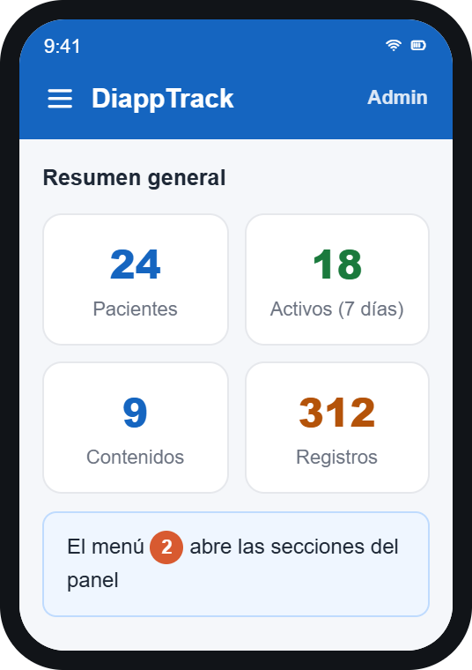  Dashboard del administrador | - El panel muestra indicadores generales: total de pacientes, pacientes activos (con registros en los últimos 7 días), contenidos publicados y registros.  - Pulsa el ícono de menú ② para abrir la navegación lateral.  - Desde el menú accedes a Dashboard, Pacientes, Contenido Educativo y a Cerrar sesión.
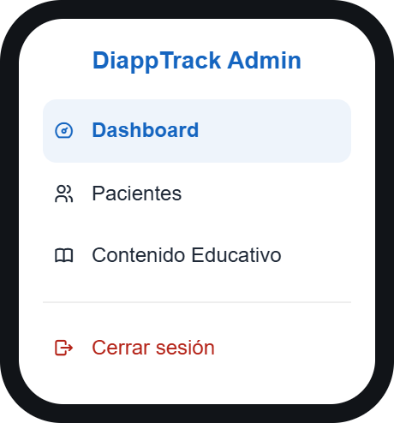
Menú de navegación lateral

3. Gestionar pacientes
Objetivo: Buscar, crear y administrar las cuentas de los pacientes.
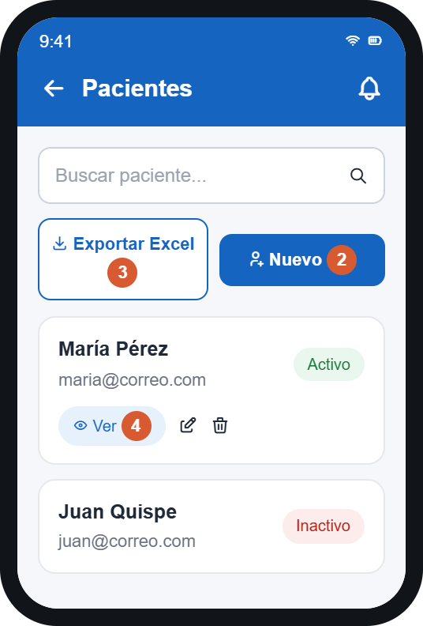  Lista de pacientes | - Usa el buscador para encontrar un paciente por nombre o correo.  - Pulsa Nuevo ② para registrar un paciente.  - Pulsa Exportar Excel ③ para descargar los datos de todos los pacientes.  - En cada paciente, usa Ver ④ para el detalle, o los íconos de editar y desactivar.  Importante: desactivar un paciente no borra sus datos (borrado lógico); su estado cambia a "Inactivo" y conserva el historial.

4. Ver el detalle de un paciente
Objetivo: Consultar la información y los datos clínicos de un paciente.
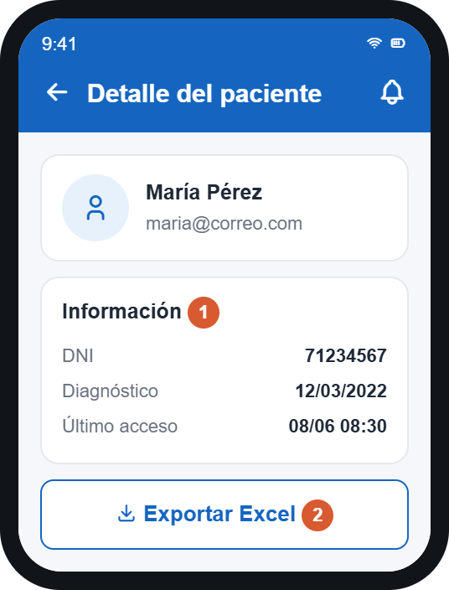  Detalle del paciente | - En la tarjeta de Información ① verás el DNI, la fecha de diagnóstico y el último acceso del paciente.  - Pulsa Exportar Excel ② para descargar únicamente los datos de ese paciente.  Consejo: el "último acceso" te ayuda a identificar qué pacientes están usando la aplicación.

5. Crear o editar un paciente
Objetivo: Registrar un paciente nuevo o actualizar sus datos.
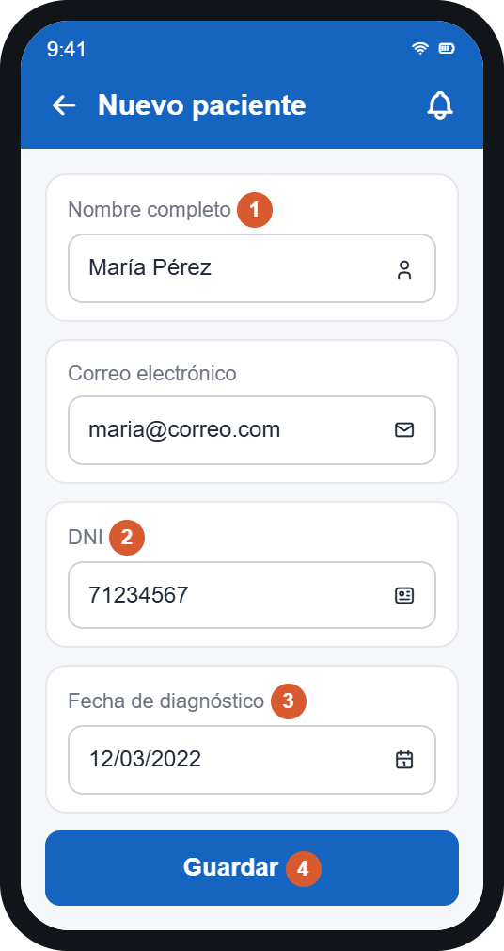  Formulario de paciente | - Completa el nombre ① y el correo electrónico (será su usuario).  - Ingresa el DNI ② (obligatorio).  - Indica la fecha de diagnóstico ③.  - Pulsa Guardar ④.  Importante: al crear un paciente se genera una contraseña inicial que deberás comunicarle para su primer ingreso.

6. Publicar contenido educativo
Objetivo: Crear artículos y consejos que verán los pacientes.
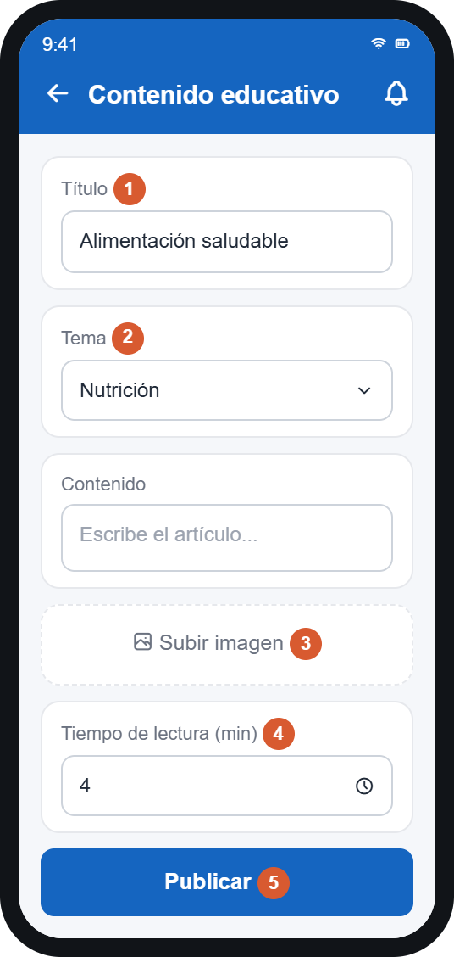  Editor de contenido educativo | - Escribe el título ① del contenido.  - Elige el tema ②: nutrición, actividad, glucosa, medicación o prevención.  - Redacta el contenido y sube una imagen ③ ilustrativa.  - Indica el tiempo de lectura ④ estimado en minutos.  - Pulsa Publicar ⑤. El contenido aparecerá en el módulo de Educación de los pacientes.  Importante: en el entorno actual de pruebas, las imágenes podrían perderse al reiniciar el servidor. Para uso definitivo se recomienda un almacenamiento permanente (p. ej., Cloudinary).

7. Exportar datos a Excel
Objetivo: Descargar la información de los pacientes para su análisis estadístico.
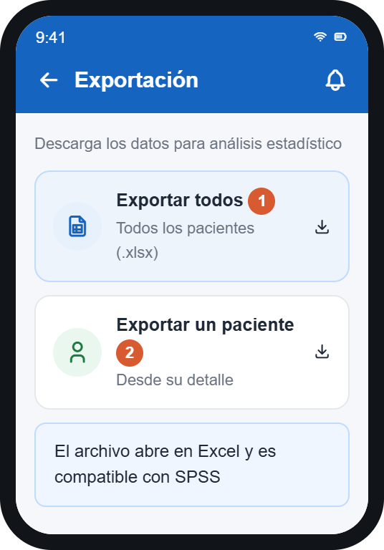  Opciones de exportación | - Desde la lista de pacientes, Exportar todos ① genera un archivo con la información de todos los pacientes.  - Desde el detalle de un paciente, Exportar un paciente ② genera el archivo solo de esa persona.  - El archivo se descarga en formato .xlsx (Excel).  Consejo: el archivo incluye varias hojas (pacientes, glucosa, medicación, actividad, alimentación, educación) con identificadores, compatible con SPSS.

